Dzień 4 – Jestem ilustratorem
- Posłuchaj piosenki o teatrze i opowiedz o czym ona jest, jaki ma nastrój, czy jest szybka czy wolna, czy smutna czy wesoła.
https://www.youtube.com/watch?v=JitEZdvs0aQ
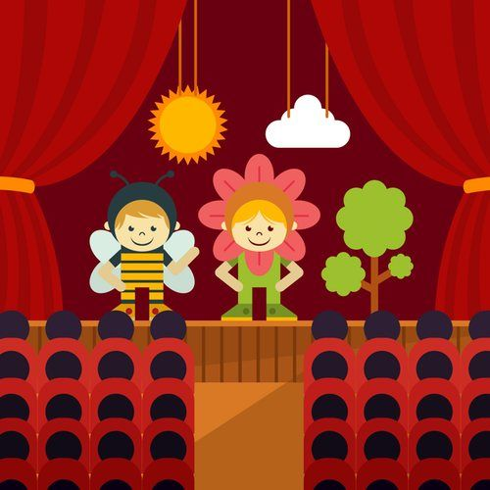
- „Zapamiętaj wyrazy” – zabawa słuchowa. Rodzic podaje zestaw wyrazów. Dzieci powtarzają je stosując taką samą kolejność. Np. aktor, scena, kurtyna, widownia.
- Echo rytmiczne. Rodzic recytuje tekst w oparciu o jeden wzór rytmiczny, dzieci odpowiadają w takim samym rytmie.
Co tu się dzieje? To przedstawienie.
A o kim będzie? Dziś o Irenie.
Kim jest Irena? To jest księżniczka.
Gdzie ją znajdziemy? Tam, gdzie Wieliczka.
W kopalni soli? Co też pan plecie.
Tam ją znajdziemy? Nie, nie znajdziecie.
- Improwizacja wokalna. Dzieci śpiewają rymowankę „Wesele” na wymyśloną przez siebie melodię.
Młody rycerz i księżniczka
dziś wesele mają
A więc gości młodych,
starych wielu zapraszają.
Już orkiestra im przygrywa,
wszyscy tańczą wkoło.
Będą tańczyć do północy
i będzie wesoło.
- Rymowanka „Wspólna zabawa” – improwizacja wokalna. Powtarzamy tekst za rodzicem wg wymyślonej melodii.
Jaka dziś pogoda? Chyba słońce świeci.
A więc zapraszamy wszystkie grzeczne dzieci.
Do wspólnej zabawy, wspólnego śpiewania.
Niechaj do nas przyjdą, Karol, Krzyś i Hania.
- Karta pracy, cz. 4, s. 38. Przeczytaj zdania. Pokoloruj ramki wokół zdań. Te, które dotyczą dziewczynki koloruj na różowo, a te, które dotyczą chłopca – na niebiesko. (6cio–latki)
- Karta pracy, cz. 4, s. 34. Narysuj na scenie aktorów grających w wymyślonym przez ciebie przedstawieniu. (5cio-latki)
- „Gdybym był aktorem….” – zabawa twórcza. Dzieci kończą wypowiedziane przez rodzica zdanie mówiąc jaką rolę chciałyby zagrać i jaka jest grana przez nich postać.
- Przypomnienie treści bajki. „Żabka Klementyna” – przypomnij sobie bajkę o żabce poznanej na poprzednich zajęciach. Wybierz jeden fragment i narysuj go.
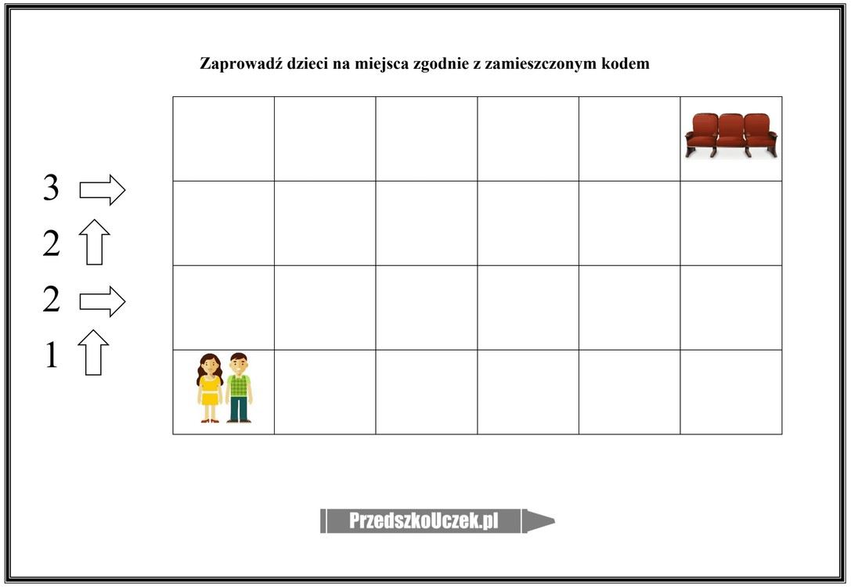
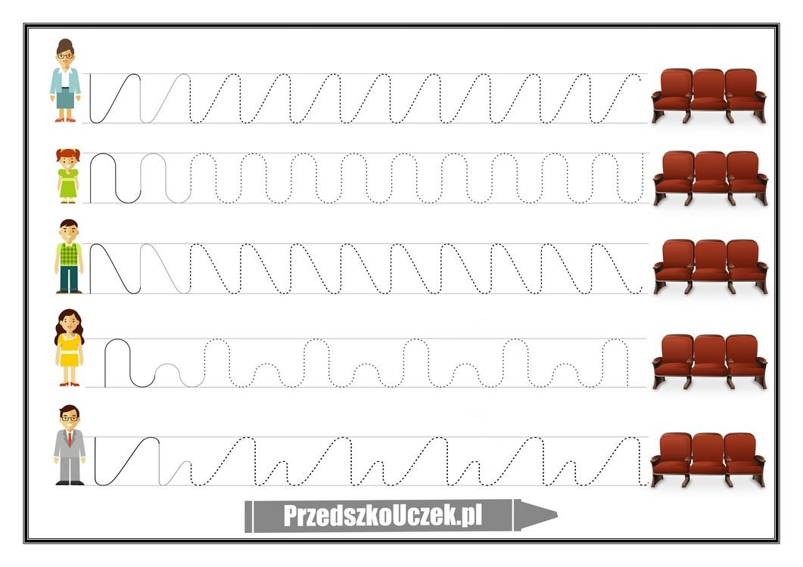

Miłej zabawy
Pani Kasia

